|  |  |  |  |
| --- | --- | --- | --- |
| Naam: | Lars Speetjens | Klas: | D3C2 |
| Studentnummer: | 84644 | Datum: | 16-05-2022 |

## Opdracht 1.1a: Vragen

Vul hieronder jouw vragen in die je aan de klant wilt stellen:

|  |
| --- |
| * Moet de student een bevestiging krijgen van zijn inschrijven voor een reis? * Moet de student de reis vanuit het systeem vooraf kunnen betalen of per factuur en worden deze dan handmatig aangemaakt of moet het systeem dit verzorgen? * Moet de administratoren een inschrijving van een student kunnen aanpassen? * Op de landing pagina (Home) zou het een idee zijn om de reizen die ingepland zijn met afbeeldingen en een korte introtekst weer te geven? * Welke huisstijl moet er worden toegepast op de applicatie? * Is er al een logo die gebruikt kan worden voor de applicatie? |

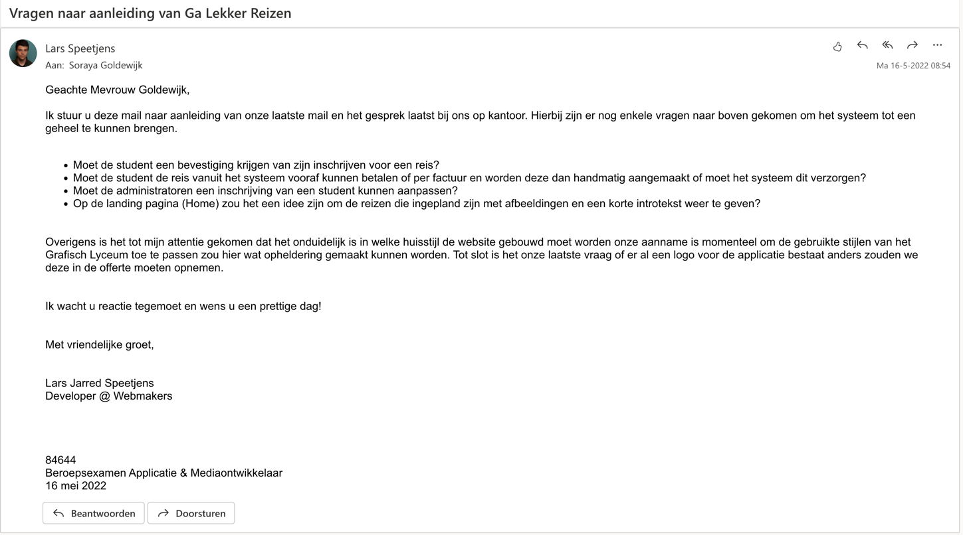

## Opdracht 1.1b: Antwoorden

Vul hieronder de antwoorden en reacties van de klant in:

|  |
| --- |
| * De klant heeft bevestigd dat het mooi zou zijn als de student een bevestings email ontvangt. * De klant heeft aangegeven goedkeuring te geven aan het versturen van een factuur indien hier voldoende tijd voor beschikbaar is. * De klant heeft aangegeven dat het niet nodig is dat de administrator een student aanpast. * De klant heeft aangegeven dat het een goed idee is om reizen te laten zien op de landings pagina om studenten om de pagina te vullen. |

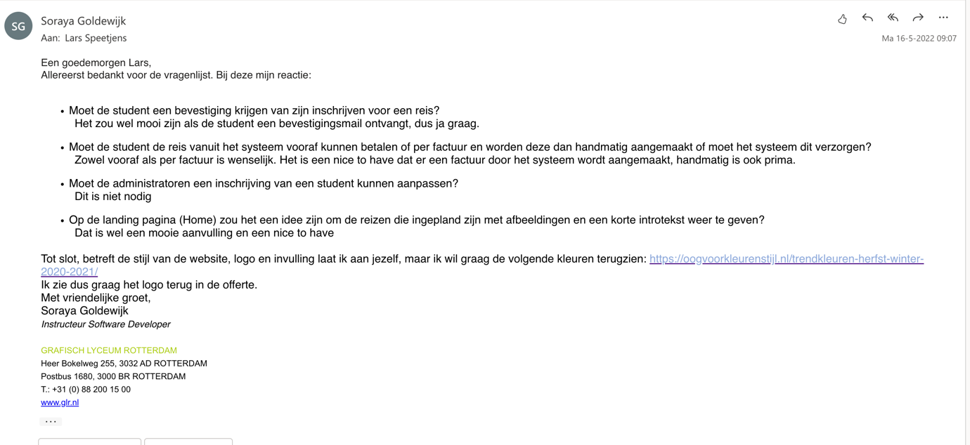

## Opdracht 1.1c: Analyse na overleg

Vul hieronder jouw analyse/beschrijving in van wat de opdracht inhoudt .  
Beschrijf jouw taken tijdens het productieproces.  
Geef aan of de applicatie haalbaar is en waar eventueel de knelpunten zitten

|  |
| --- |
| Er moet een webapplicatie gebouwd genaamd Ga Lekker Reizen. De applicatie wordt gebouwd om reizen van het reisbureau te kunnen plannen en beheren.  Er zal een landings pagina worden gebouwd waarop informatie van het bureau terug te vinden is, de reizen die aankomend zijn worden weergegeven, er zal informatie beschikbaar zijn over het bureau en tot slot zullen er nog enkele afbeeldingen weergegeven worden van studenten op vorige reizen.  Studenten kunnen zichzelf aanmelden voor een reis die beheerd worden in de administratie omgeving hierbij kan de administrator de reizen aanpassen, inschrijvingen inzien, een reis aanmaken met daarbij de benodigde gegevens: Boekingsnummer, titel, bestemming, omschrijving, begindatum, einddatum en tot slot het maximumaantal aanschrijven. Overigens kan de reis ook verwijderd worden.  Studenten kunnen zich op reizen inschrijven hierbij wordt gevraagd voor een studentnummer, identiteitsbewijs nummer en kan eventueel een opmerking worden meegegeven (denk aan allergieën, dieetwensen en/ of bijzonderheden). De student moet zich verder kunnen uitschrijven voor een reis. Tijdens de inschrijving wordt er gecontroleerd of het maximumaantal inschrijven niet overschreven is. Bij inschrijving ontvangt de student een bevestiging per email dat hij of zij is inschreven.  Tot slot worden voor de studenten de reizen in een toegankelijk overzicht weergegeven waarbij de student vervolgens het inschrijfformulier te zien krijgt.  De stijl van de applicatie zal opgebouwd worden in de kleuren van het Grafisch Lyceum Rotterdam. Omdat er nog geen logo bestaat zal deze worden ontworpen voor de applicatie.  Een knelpunt binnen de applicatie is dat er e-mails verzonden moeten worden, hiervoor moeten er SMTP-gegevens aangemaakt worden omdat er anders geen e-mails verzonden kunnen worden. Overigens moet er goed nagedacht worden over de database omdat er 2 omgevingen moeten komen en het mogelijk moet zijn om zowel de studenten als de admins op een user tabel toe te voegen.  De applicatie is haalbaar om te bouwen. |

## Opdracht 1.3a: Checklist

Maak hieronder een checklist van software e.d. die benodigd is voor een complete ontwikkelomgeving. Denk hierbij o.a. aan (web)serversoftware en ontwikkelsoftware.

Geef aan of deze op de aangeleverde server aanwezig is of niet en of je het zelf alsnog hebt geïnstalleerd.

|  |  |  |  |
| --- | --- | --- | --- |
| Item | Wel aanwezig | Niet aanwezig | Geïnstalleerd |
| NPM (NodeJS) | X |  |  |
| Composer | X |  |  |
| PHPStorm |  |  |  |
| Gitkraken |  |  | X |
| VSCode | X |  |  |
| Plesk | X |  |  |
| Database |  |  | X (aangemaakt) |
| SASS |  |  | X |

## Opdracht 1.3b: Installatieverslag/ backup

Beschrijf hieronder de handelingen die je hebt uitgevoerd om de ontwikkelomgeving compleet en werkend te maken. Gebruik ook screenshots om je werk te tonen.  
Als het niet is gelukt bepaalde software te installeren/configureren, geef dan aan waarom niet.  
Beschrijf ook hoe je de back-up en versiebeheer van jouw project regelt.

## GitHub

Inloggen met GitHub wilde niet lukken omdat hiervoor een OTP-code nodig is. Gelukkig had ik op Dashlane (passwordmanager) recovery codes staan waarmee het gelukt is om te inloggen. Hierdoor heb ik toch een repo aan kunnen maken om mijn werk op te slaan.  
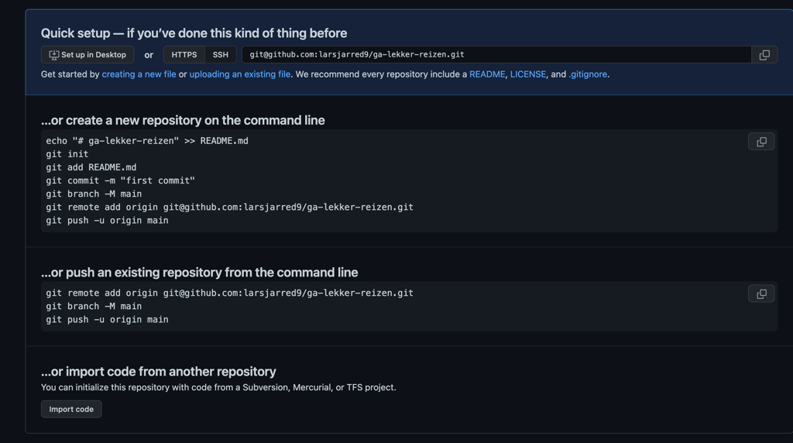

## Gitkraken

Git kraken geïnstalleerd om gemakkelijk met git te kunnen werken en versie beheer op te kunnen zetten.   
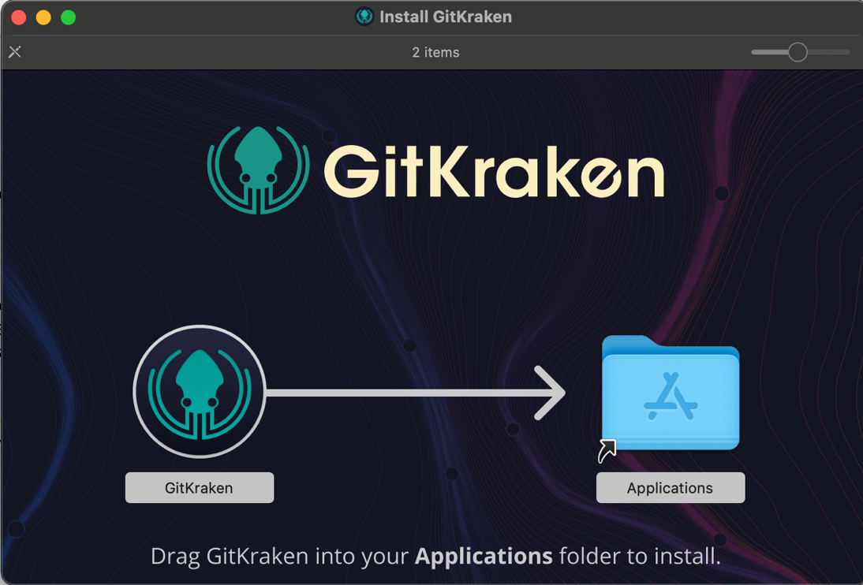

Vervolgens de repository geintaliseerd

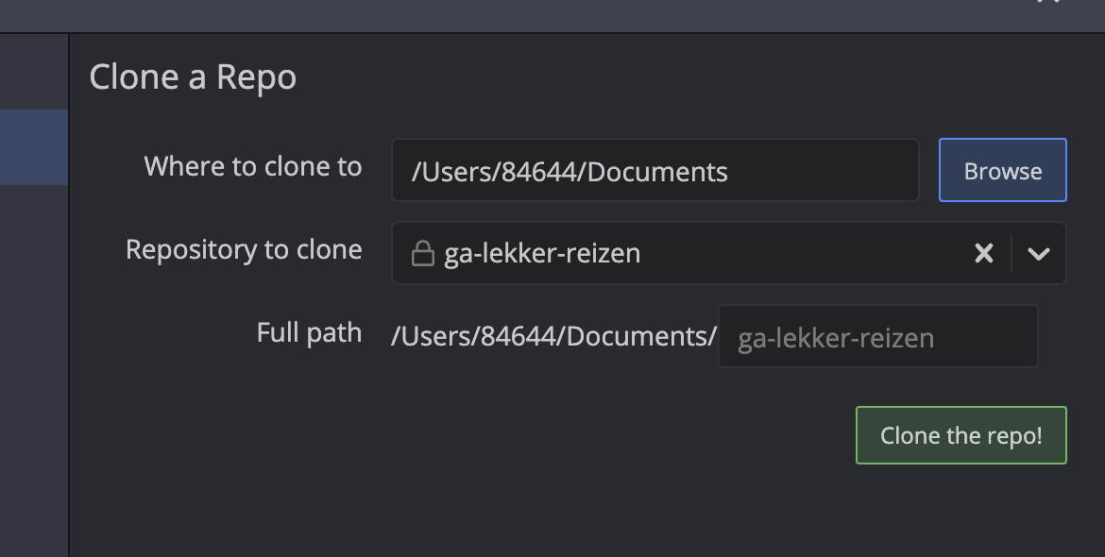

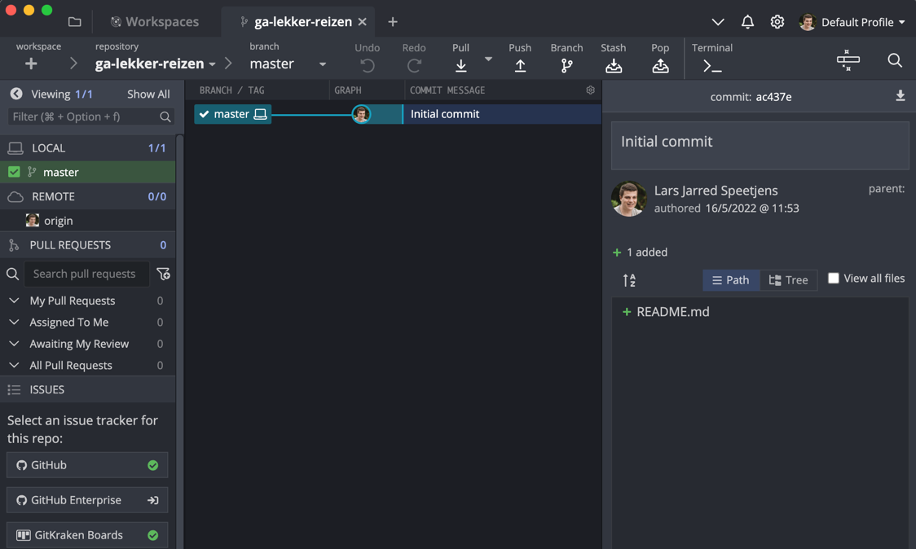

## NPM

NPM initalized via de commandline doormiddel van NPM install

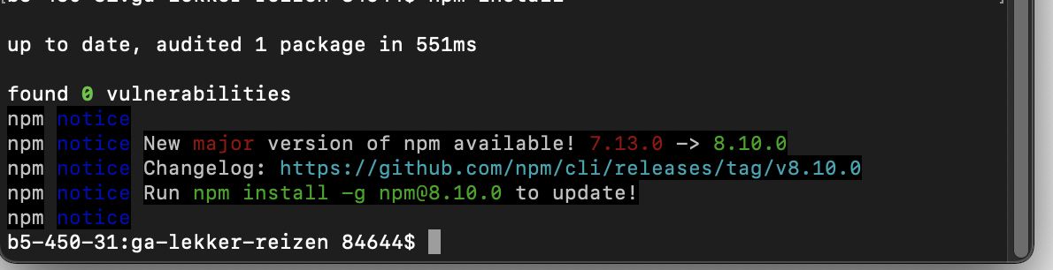

## Composer

Composer.phar geïnstalleerd om er voor te zorgen dat composer werkt.

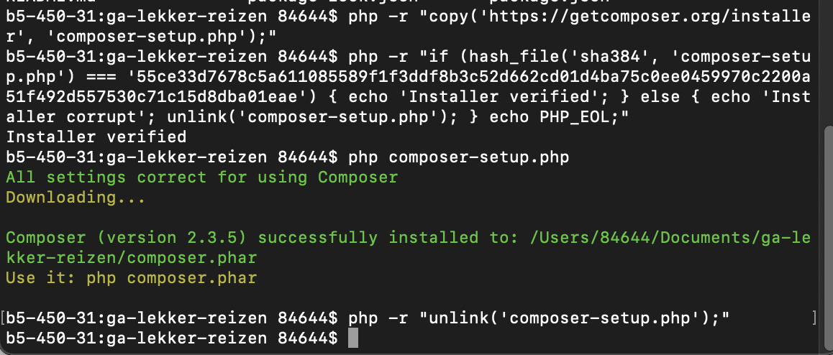

Meteen ook de medoo libary geïnstalleerd om te getest of composer werkten.

